答案 | 數學：退位減法 | 第１頁
按指示畫去圖畫
例：  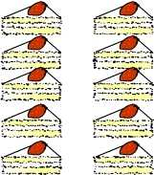  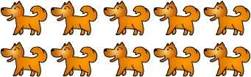    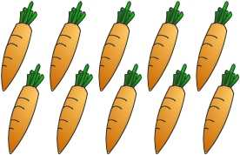  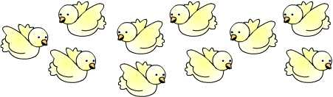  10 20 | －20

－50

－10

－40

 |  | －10
答案 | 數學：退位減法 |  | 第2頁
按指示畫去圖畫
例：  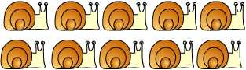  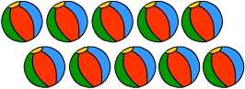  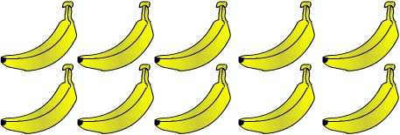  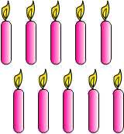  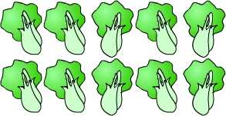  10 20 30 | －30

－60

－70

－80

－50

答案 | 數學：退位減法 | 第3頁
填寫答案
10 20 | 剩餘：  20

10  20 30 | 剩餘：  30

10 | 剩餘：  10

4.  10  20 30 40 | 剩餘：  40

5. |  | 剩餘：  0
答案 | 數學：退位減法 |  | 第4頁
填寫答案
10 20 30 | 剩餘：  30

10 20 30  40 50 | 剩餘：  50

剩餘：

60

剩餘：

50

剩餘：

40

答案 | 數學：退位減法 | 第5頁
填上正確的答案
十位 | 個位 |  | 十位 | 個位
10 10 10 3  －1 | ○○  ○○  ○○  ○○  ○○ |  | 10 10 10 5  10 10 －1 | ○○  ○○  ○○  ○○  ○○
( 2 ) |  |  | ( 4 )

十位 | 個位 |  | 十位 | 個位
10 10 10 4  10 －1 | ○○  ○○  ○○  ○○  ○○ |  | 10 10 10 7  10 10 10 －1  10 | ○○  ○○  ○○  ○○  ○○
( 3 ) |  |  | ( 6 )

十位 | 個位 |  | 十位 | 個位
10 10 10 6  10 10 10 －1 | ○○  ○○  ○○  ○○  ○○ |  | 10 10 10 8  10 10 10 －1  10 10 | ○○  ○○  ○○  ○○  ○○
( 5 ) |  |  | ( 7 )

答案 | 數學：退位減法 | 第6頁
算算看
－ | 十位 | 個位 |  | － | 十位 | 個位
－ | －1  5 | ○○○○○  ○○○○○  0  2 |  | － | －1  2 | ○○○○○  ○○○○○  0  3
 | 4 | 8 |  |  | 1 | 7

－ | 十位 | 個位 |  | － | 十位 | 個位
－ | －1  3 | ○○○○○  ○○○○○  0  4 |  | － | －1  4 | ○○○○○  ○○○○○  0  5
 | 2 | 6 |  |  | 3 | 5

－ | 十位 | 個位 |  | － | 十位 | 個位
－ | －1  6 | ○○○○○  ○○○○○  0  1 |  | － | －1  7 | ○○○○○  ○○○○○  0  6
 | 5 | 9 |  |  | 6 | 4

答案 | 數學：退位減法 | 第7頁
算算看
－ | 十位 | 個位 |  | － | 十位 | 個位
－ | －1  4 | ○○○○○  ○○○○○  0  6 |  | － | －1  3 | ○○○○○  ○○○○○  0  8
 | 3 | 4 |  |  | 2 | 2

－ | 十位 | 個位 |  | － | 十位 | 個位
－ | －1  2 | ○○○○○  ○○○○○  0  9 |  | － | －1  5 | ○○○○○  ○○○○○  0  5
 | 1 | 1 |  |  | 4 | 5

－ | 十位 | 個位 |  | － | 十位 | 個位
－ | －1  1 | ○○○○○  ○○○○○  0  7 |  | － | －1  6 | ○○○○○  ○○○○○  0  8
 |  | 3 |  |  | 5 | 2

答案 | 數學：退位減法 | 第8頁
算算看
－ | 十位 | 個位 |  | － | 十位 | 個位
－ | －1  8 | ○○○○○  ○○○○○  0  3 |  | － | －1  6 | ○○○○○  ○○○○○  0  4
 | 7 | 7 |  |  | 5 | 6

－ | 十位 | 個位 |  | － | 十位 | 個位
－ | －1  9 | ○○○○○  ○○○○○  0  5 |  | － | －1  7 | ○○○○○  ○○○○○  0  2
 | 8 | 5 |  |  | 6 | 8

－ | 十位 | 個位 |  | － | 十位 | 個位
－ | －1  5 | ○○○○○  ○○○○○  0  1 |  | － | －1  8 | ○○○○○  ○○○○○  0  4
 | 4 | 9 |  |  | 7 | 6

答案 | 數學：退位減法 | 第9頁
算算看
－ | 十位 | 個位 |  | － | 十位 | 個位
－ | －1  5 | ○○○○○  ○○○○○  0  8 |  | － | －1  8 | ○○○○○  ○○○○○  0  7
 | 4 | 2 |  |  | 7 | 3

－ | 十位 | 個位 |  | － | 十位 | 個位
－ | －1  6 | ○○○○○  ○○○○○  0  9 |  | － | －1  7 | ○○○○○  ○○○○○  0  6
 | 5 | 1 |  |  | 6 | 4

－ | 十位 | 個位 |  | － | 十位 | 個位
－ | －1  9 | ○○○○○  ○○○○○  0  7 |  | － | －1  8 | ○○○○○  ○○○○○  0  6
 | 8 | 3 |  |  | 7 | 4

